Grund- und Mittelschule Altomünster
Faberweg 13 85250 Altomünster
08254/99850 08254/9985123
E-mail: sekretariat@schule-altomuenster.de www.schulen-altomuenster.de

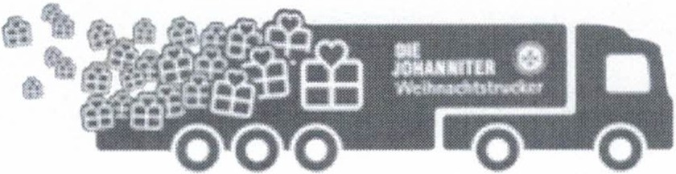
Hilfsaktion "Weihnachtstrucker"

Liebe Schülerlnnen, liebe Eltern, liebes Lehrerkollegium ,

wie Sie wissen, unterstützt die katholische Jugend der Pfarrei Altomünster seit einigen Jahren die Aktion der Johanniter.

Bei dieser Aktion werden Grundnahrungsmittel (Liste ist beigefügt) in Kartons verpackt (und diese bereits zugeklebt!) und in folgende Länder Europas gebracht: Albanien, Bosnien und Rumänien. Vor Ort werden die Pakete von ehrenamtlichen Helfern an hilfsbedürftige Kinder und Familien verteilt, die unter der Armutsgrenze leben.

Wir wollen als Schule diese Aktion unter Leitung des Dekans Richter auch in diesem Jahr wieder unterstützen und bitten um Ihre Mithilfe. Möglich wäre zum Beispiel, dass einzelne Klassen und das Lehrerkollegium jeweils ein Lebensmittelpaket packen oder dass auch einzelne Familen Päckchen packen. Wir freuen uns über jedes Paket.

Die katholische Jugend würde die Pakete am Montag, 11.12.2017 ab 7.45 Uhr in der Aula der Schule abholen und kostenlos zur nächsten Sammelstelle fahren. (Der Unkostenbeitrag für die Transportkosten von 1€ pro Paket wird von der Pfarrei übernommen.)

Für nähere Informationen finden Sie auch alles Wissenswerte über diese Aktion im Internet unter www.weihnachtstrucker.eu .

Wir würden uns freuen, wenn wir die Anzahl der Pakete auch in diesem Jahr steigern könnten. Im letzten Jahr wurden - dank der Mithilfe der Schule Altomünster und Umgebung - über 110 Pakete gepackt.

Ein "herzliches Vergelt's Gott" für die Unterstützung schon im voraus - auch im Namen der katholischen Jugend Altomünster.

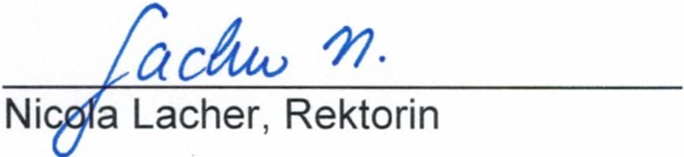
Herzliche Grüße

Andrea Heupel, Ansprechpartnerin

Johanniter-Weihnachtstrucker
Danke, dass Sie dabei sind! Wir freuen uns!

Geschenk für Kinder 3
1
 | (Maibuch / Block und Farbstifte) |  | 3 | Packungen Kekse
3 | kg Zucker |  | 5
3 | kg Mehl |  | 500

:•.'.

:7-:

1 kg Reis .:.,' 2

1 kg Nudeln 1 Handcreme
.. 2 Zahnbürsten
1 Liter Speiseöl OL
(mögl. in Plastikflasche) 2 Tuben Zahnpasta

Als Zuschuss zur Aktion freuen wir uns über Ihre Spende. Bitte legen Sie diese nicht mit ins Päckchen. Verwenden Sie darür bitte die Sammelboxen an den Abgabe­ stellen oder überweisen Sie die Spende bitte auf unser Konto.
Herzlichen Dank!
Diese Packliste wurde aufgrund der langjährigen Erfahrung der Johanniter in der Auslandshilfe zusammengestellt. Bitte packen Sie die Hilfsgüter in einen stabilen Karton. Aus zollrechtlichen Gründen dürfen die Pakete keine Kleidung oder ver­ derbliche Lebensmittel enthalten.

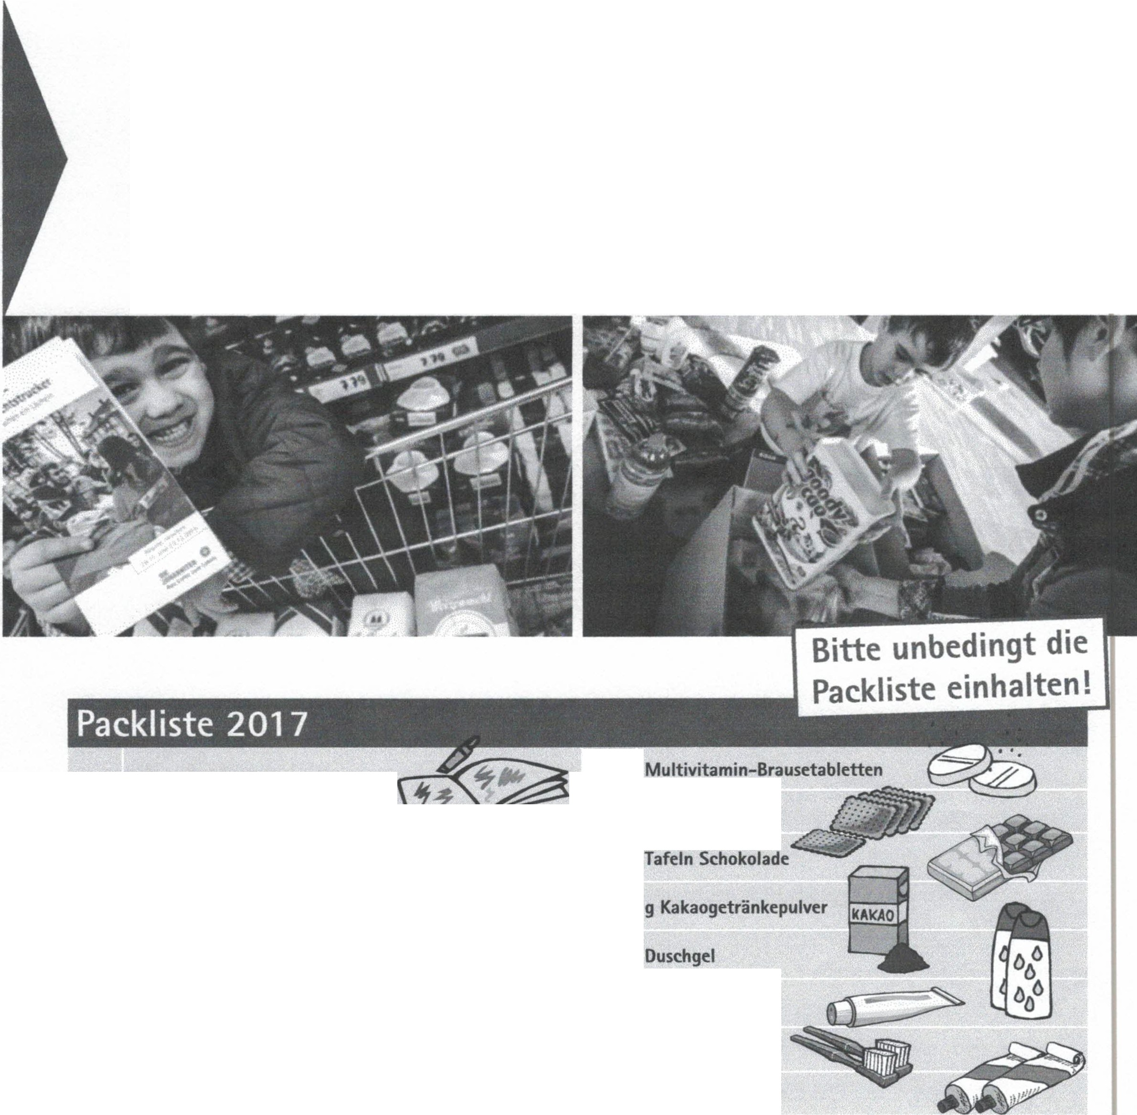

Johanniter-Unfall-Hilfe e.V.
IBAN: DE89 3702 0500 0004 3030 02
BIC: BFSWDE33XXX, Bank für Sozialwirtschaft Stichwort: Weihnachtstrucker
DIE JOHANNITER
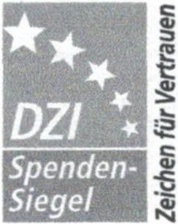
Aus Liebe zum Leben

